 | «Министерство науки и высшего образования Российской Федерации  Федеральное государственное автономное образовательное учреждение  высшего образования  «Московский государственный технический университет  имени Н.Э. Баумана  (национальный исследовательский университет)»  (МГТУ им. Н.Э. Баумана)

ФАКУЛЬТЕТ____ИНФОРМАТИКА И СИСТЕМЫ УПРАВЛЕНИЯ________
КАФЕДРА______КОМПЬЮТЕРНЫЕ СИСТЕМЫ И СЕТИ_______________

ОТЧЕТ
по домашнему заданию № __1__
Дисциплина: Коммутация и маршрутизация траффика в распределенных системах
Вариант: 10

Студент гр. ИУ6-73Б __________________ __В.К. Залыгин_
(Подпись, дата) (И.О. Фамилия)

Преподаватель __________________ _О.Ю. Ерёмин__
(Подпись, дата) (И.О. Фамилия)

Задание
Разработать проект территориально распределенной компьютерной сети. Область, в которой работает компания, определяется по номеру студента по журналу (10). Структуру компании (не менее 4 отделов) и состав используемого программного обеспечения студент определяет самостоятельно.
Центральный офис компании расположен в трехэтажном здании. План помещений одного этажа показана на рисунке 1, 2 или 3 (в соответствии с вариантом). Стрелкой на схеме помещений обозначается главный вход в здание организации (главная лестничная клетка). Толстой линией обозначен коридор шириной 2 м между комнатами.
На каждом этаже центрального офиса должны быть расположены высокопроизводительные принтеры. Сеть должна подключаться к интернету, расстояние от здания до ближайшей точки подключения провайдера указывается индивидуально для каждого варианта.
Вариант 10
Предметная область: сеть учебного кампуса.
Схема здания: представлена на рисунке 1.
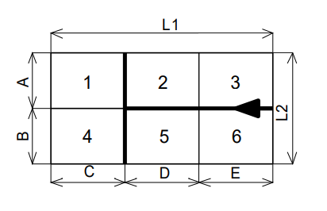
Рисунок 1 – План здания варианта 1
Размеры: L1 = 22 м, L2 = 14 м, A = 7 м, C = 13 м, D = 4 м.
Высота перекрытий: 4.19 м.
Размещение рабочих станций (первая цифра - этаж, вторая - комната):
комната | 11 | 12 | 13 | 14 | 15 | 16 | 21 | 22 | 23 | 24 | 25 | 26 | 31 | 32 | 33 | 34 | 35 | 36
кол-во | 12 | 4 | 5 | 12 | 4 | 5 | 13 | 5 | 6 | 13 | 5 | 6 | 11 | 3 | 4 | 11 | 3 | 4
Расстояние до ближайшей точки доступа провайдера: 659 м.
Этапы проектирования компьютерной сети:
1. Краткое описание предметной области.
2. Анализ административного деления предприятия.
3. Построение физической инфраструктуры сети предприятия.
4. Построение логической инфраструктуры сети предприятия.
5. Назначить IP-адреса всем сетевым устройствам, показать таблицу маршрутов выходного маршрутизатора главного здания.
Решение
1. Проектируемая компьютерная сеть предназначена для обеспечения функционирования учебного кампуса, размещённого в одном трёхэтажном здании, включающем 18 помещений (по шесть комнат на каждом этаже) и главную лестничную клетку, совмещённую с основным входом. Сеть используется для поддержки учебного процесса и административно-хозяйственной деятельности в пределах здания, обеспечивает подключение 126 рабочих станций, распределённых по помещениям, а также подключение сетевых устройств общего назначения.
Сеть обеспечивает доступ пользователей к ресурсам сети Интернет через точку подключения провайдера, расположенную на расстоянии 659 м от здания, и поддерживает работу внутренних информационных сервисов кампуса, включая централизованные учетные записи, файловые ресурсы для хранения и обмена учебными материалами, корпоративные коммуникации и средства дистанционного взаимодействия. Для организации сетевой печати на каждом этаже размещается высокопроизводительный сетевой принтер, обеспечивающий обслуживание сотрудников и обучающихся.
Сеть предусматривает разделение и контроль доступа для различных категорий пользователей, защиту внутренних ресурсов, а также условия для централизованного администрирования, мониторинга и последующего расширения без изменения базовой архитектуры.
Структура учебного кампуса сформированна в виде четырёх подразделений. Список подразделений:
1. Администрация. Обеспечивает управление кампусом и документооборот; использует офисные приложения, корпоративную почту, внутренние сервисы и сетевую печать.
2. Учебно-методическое подразделение. Обеспечивает работу преподавателей и подготовку учебных материалов; использует LMS, файловые ресурсы, средства видеосвязи и печать.
3. Учебные классы и аудитории. Объединяют рабочие места обучающихся и преподавателей; требуется доступ к образовательным ресурсам и интернету при ограничении доступа к административным системам.
4. ИТ-служба. Обеспечивает эксплуатацию сети и сервисов, администрирование пользователей и оборудования, мониторинг и взаимодействие с провайдером; имеет расширенные права доступа.
2. Анализ административного деления предприятия представлен в таблице 1.
Таблица 1 – Административное деление предприятия
Подразделение | Закреплённые комнаты | Кол-во рабочих станций
Администрация (деканат/канцелярия/бухгалтерия) | 12, 13, 16 | 14
Учебно-методическое подразделение (преподаватели/методисты) | 22, 25, 33, 36 | 18
Учебные компьютерные классы и аудитории (пользовательский сегмент) | 11, 14, 21, 23, 24, 26, 31, 34 | 84
ИТ-служба (администрирование и поддержка) | 15, 32, 35 | 10
Итого | 18 комнат | 126

Администрация (12, 13, 16) размещается на первом этаже для удобства приёма посетителей и снижения доступа посторонних на верхние этажи. Выбраны комнаты с умеренным количеством рабочих мест, что соответствует характеру деятельности (документооборот, работа с учетными системами) без необходимости «классной» рассадки. Размещение в нескольких кабинетах позволяет разделить функции (например, приём/канцелярия, бухгалтерия, руководство) и упростить разграничение доступа.
Учебно-методическое подразделение (22, 25, 33, 36) распределено между 2 и 3 этажами как “тихая” офисная зона, удалённая от основных потоков студентов и входной группы. Комнаты с 4–5 рабочими местами подходят под кабинеты преподавателей/методистов, где важнее индивидуальные рабочие места и доступ к внутренним ресурсам, чем массовое размещение обучающихся. Размещение на двух этажах также снижает нагрузку на одно место концентрации пользователей.
Для учебных классов и аудиторий (11, 14, 21, 23, 24, 26, 31, 34) выбраны помещения с наибольшей плотностью рабочих мест (11, 14, 21, 24, 31, 34) и дополнительные аудитории средней вместимости (23, 26). Такое распределение формирует типовую структуру “компьютерные классы + аудитории”, обеспечивает основную потребность в подключениях (84 ПК) и удобно для последующей логической сегментации (единый VLAN/политики доступа для учебных классов).
ИТ-служба (15, 32, 35) размещается частично на 1 этаже (15) для оперативного взаимодействия с администрацией и контроля входной зоны, а также на 3 этаже (32, 35) как рабочая зона инженерного персонала и место для вспомогательных функций (мониторинг, подготовка оборудования, документация). Выбраны комнаты с небольшим числом рабочих мест (3–4), что соответствует формату службы поддержки и администрирования; такое размещение упрощает организацию закрытого доступа и размещение сетевого/серверного оборудования при необходимости.
3. Физическая инфраструктура сети строится внутри одного трёхэтажного здания и включает кабельную разводку, места размещения оборудования, коммутаторы, принтеры и подключение к провайдеру. На каждом этаже есть свой «узел этажа», а все этажи сходятся в главный узел на первом этаже
В качестве кабелей внутри этажей используется витая пара. Кабели прокладываются вдоль коридора в кабель-каналах и заводятся в комнаты. Каждое рабочее место подключается отдельным кабелем к сетевой розетке в комнате, а затем патч-кордом к компьютеру.
Главное сетевое оборудование размещается в помещении ИТ-службы на первом этаже (15). Там устанавливается шкаф, в котором находятся устройство для выхода в интернет (маршрутизатор), основной коммутатор, а также панели, куда сходятся кабели. В этом же месте выполняется ввод линии провайдера и подключается его оборудование, если оно требуется. Для защиты от отключений питания шкаф оснащается источником бесперебойного питания для сетевых устройств.
На каждом этаже устанавливается небольшой шкаф или настенный бокс рядом с лестницей/коридором, чтобы до комнат были короткие линии. Внутри находится коммутатор этажа и место для подключения кабелей от комнат. От этого шкафа расходятся кабели к шести комнатам соответствующего этажа. Связь между этажами организуется отдельной линией.
Для беспроводного доступа в общих зонах устанавливаются точки доступа Wi-Fi. Обычно достаточно 1–2 точек на этаж, размещённых в коридоре, чтобы покрытие было равномерным. Точки доступа подключаются к коммутатору этажа.
На каждом этаже устанавливается по одному высокопроизводительному сетевому принтеру. Принтер подключается по кабелю к коммутатору этажа и размещается в удобном для пользователей месте, чтобы к нему было легко подойти сотрудникам и обучающимся.
Подключение к провайдеру выполняется от ближайшей точки подключения на расстоянии 659 м.
4. Построим логическую инфраструктуру сети предприятия. Необходимо учесть количество рабочих станций внутри каждого из отделов и разделить сеть на подсети с учетом выделения хостов в подсетях.
Схема логической инфраструктуры сети предприятия представлена на рисунке 2.
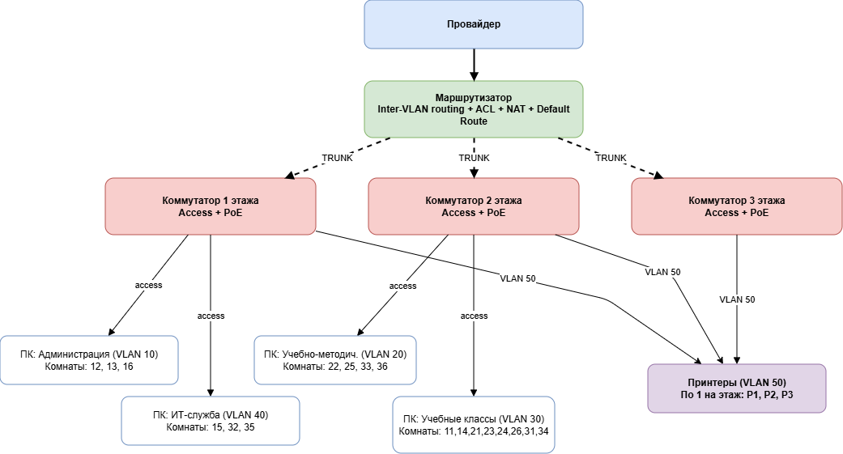
Рисунок 2 – Логическая инфраструктура предприятия
5. Далее необходимо распределить диапазоны IP-адресов.
Всего необходимо обеспечить соединением 126 рабочих станций. В качестве начальной сети используется 10.10.10.0/24, в рамках которой возможно использовать до 254 адресов. Сеть 10.10.10/25 сможет обеспечить лишь 126 адресов, чего будет недостаточно (все 126 адресов смогут занять только рабочие станции, а еще необходимы адреса для интерфейсов маршрутизатора в различных VLAN).
Согласно таблице 1 самую большую численность машин имеет подразделение учебных классов, VLAN 30, 84 машины – уместно деление начать с именно с него. Для обслуживания 84 машин понадобится 84+1 адресов (еще один нужен для DG – под интерфейс роутера). Тогда на подсеть понадобится выделить 7 бит. То есть маска сети будет иметь длину 32-7=25 бит. Адрес сети можно получить следующим образом.
Сеть: 00001010.00001010.00001010.00000000
Маска: 11111111.11111111.11111111.10000000
Тогда сеть под VLAN 30 – 10.10.10.0/25.
Диапазон адресов 10.10.10.1-126/25.
Втором по численности является учебно-методическое подразделение и насчитывает 18 машин – VLAN 20. Данная сеть будет начинаться с адреса, следующим за последним адресом VLAN 30: 10.10.10.128. Для данной сети понадобится 18+1 адресов, которые возможно закодировать в 5 битах. Тогда маска сети будет иметь длину 32-5=27 бит. Адрес сети получается так.
Сеть: 00001010.00001010.00001010.10000000
Маска: 11111111.11111111.11111111.11100000
Тогда сеть под VLAN 20 имеет адрес 10.10.10.128/27. Диапазон адресов 10.10.10.129-158/27.
Третьей является VLAN 10 административного подразделения с 14 машинами. Для ее кодирования необходимо 5 битов. Сеть начнется с адреса 10.10.10.160.
Сеть: 00001010.00001010.00001010.10100000
Маска: 11111111.11111111.11111111.11100000
Тогда сеть под VLAN 10 имеет адрес 10.10.10.160/27 и диапазон адресов 10.10.10.161-174/27.
Сеть VLAN 40 для нужд ИТ-подразделения имеет 10 машин, которые возможно уместить в 4 бит.
Сеть: 00001010.00001010.00001010.11000000
Маска: 11111111.11111111.11111111.11110000
Тогда сеть под VLAN 40 имеет адрес 10.10.10.192/28 и диапазон адресов 10.10.10.193-206/28.
Заключительная сеть для 3 принтеров VLAN 50 может быть определения при помощи 3 бит.
Сеть: 00001010.00001010.00001010.11100000
Маска: 11111111.11111111.11111111.11111000
Тогда сеть под VLAN 50 имеет адрес 10.10.10.224/29 и диапазон адресов 10.10.10.225-230/29.
Для шлюзов в сетях используются самые старшие адреса из доступного диапазона. Для остальных машин в сетях адреса назначаются в порядке возрастания от самого младшего из диапазона.
Маршруты показаны в таблице 2.
Таблица 2 – Маршруты
Интерфейс | Назначение | Сеть | IP
Gi0/1 | Провайдер | 0.0.0.0/0 | Определяется провайдеров
Gi0/0.30 | VLAN 30 | 10.10.10.0/25 | 10.10.10.126/25
Gi0/0.20 | VLAN 20 | 10.10.10.128/27 | 10.10.10.158/27
Gi0/0.10 | VLAN 10 | 10.10.10.160/27 | 10.10.10.174/27
Gi0/0.40 | VLAN 40 | 10.10.10.192/28 | 10.10.10.206/28
Gi0/0.50 | VLAN 50 | 10.10.10.224/29 | 10.10.10.230/29
Вывод
В ходе выполнения работы разработан проект территориально распределённой компьютерной сети учебного кампуса, размещённого в одном трёхэтажном здании с 18 помещениями. Выполнено описание предметной области и сформирована структура предприятия из четырёх подразделений, определено их размещение по комнатам с учётом количества рабочих станций и особенностей эксплуатации.
Построена физическая инфраструктура сети, включающая узел связи, этажные узлы, кабельную разводку к рабочим местам и организацию сетевой печати с установкой высокопроизводительных принтеров на каждом этаже. Разработана логическая инфраструктура с разделением сети на VLAN по функциональным сегментам.
Составлен экономичный план IP-адресации с применением подсетей, соответствующих численности устройств в каждом сегменте, назначены IP-адреса сетевому оборудованию и принтерам. Для выходного маршрутизатора представлена таблица маршрутизации, включающая подключённые сети VLAN и маршрут по умолчанию в сторону провайдера.
Литература
1. Таненбаум Э., Уэзеролл Д. Компьютерные сети. 5-е изд. - Спб.: Питер, 2012 (Серия «Классика Computer Science»).
2. Кульгин М. Практика построения корпоративных сетей. - Спб: Питер, 2001 (Серия «Для профессионалов»).
3. Internet RFC/STD/FYI/BCP Archives [Электронный ресурс] - URL: http://www.faqs.org/rfcs/ (Дата доступа: 25.02.2013).
4. Немет Э. UNIX: руководство системного администратора. 3-е изд. / Э.Немет, Г.Снайдер, С.Сибасс, Т.Р.Хейн — Спб.: Питер; Киев: Издательская группа BHV, 2004 (Серия «Для профессионалов).
5. Реймер С., Active Directory для Windows Server 2003. Справочник администратора/Пер. С англ./С.Реймер, М.Малкер — М.: «СП ЭКОМ», 2004.
6. Олифер В.Г. Компьютерные сети. Принципы, технологии, протоколы / В.Г.Олифер, Н.А.Олифер — Спб: Питер, 2011.

